Maria Leitner
Öffentliche Bibliothek Thalgau
Ferdinand Zuckerstätterstrasse 20
5303 Thalgau
Salzburg

Projektarbeit

Thalgau im Juli 2015

Ausbildungskurs für ea. und nb. Bibliothekarinnen
Kursnummer 107
Kursleiterin Maria-Luise Post

2. Zusammenfassung

In dieser Projektarbeit wird die Veranstaltungsreihe unter dem Arbeitstitel

„Von der Ischlerbahn zum Windrad“ - eine Zeitreise

dokumentiert.
´

Das Ziel, vorrangig männliche Interessenten anzusprechen, um die Bibliothek
Thalgau zu besuchen soll mit den drei Einzelveranstaltungen

- „Ischlerbahngeschichten“, ein Brückenschlag zwischen gestern und heute“
- Was „Mann“ liest ? bekannte Thalgauer Persönlichkeiten stellen ihre Buchfavoriten vor
- Unser Windrad vor der Umsetzung!
Väterfrühstück mit Windradbau

erreicht werden.

3. Inhaltsangabe

- Deckblatt 1
- Zusammenfassung 2
- Inhaltsangabe 3
- Einleitung 4
  - Leitende Fragen 4
- Projektplanung 5
  - Themenfindung 5
  - Erstellung eines Organisationsplanes 5
    - Organisationsplan Ischlerbahngeschichten 6
    - Organisationsplan Was „Mann“ liest? 6
    - Organisationsplan Väterfrühstück mit Windradbau 6
- Projektumsetzung 7
  - Vortragsabend Ischlerbahngeschichten 7
  - Vortragsabend Was „Mann“ liest? 9
  - Veranstaltung Väterfrühstück mit Windradbau 11
- Ergebnisse 12
  - Besucherzahlen 12
  - Dokumentation Ausleihezahlen 12
  - Schlussfolgerungen 13
- Reflexion 13
  - Reflexion des Projektes 13
  - Reflexion der eigenen Rolle 15
- Literaturverzeichnis 16
- Anhang 16

4. Einleitung

Die Bibliothek Thalgau war lange Jahre sehr beengt im Leseraum der Marktgemeinde Thalgau untergebracht. Im Zuge des Neubaues der Volksschule Thalgau wurde ein großzügig gestalteter Quertrakt für eine neue Bibliothek geplant. Im Jahr 2013 erfolgte die Übersiedlung in die neuen Räumlichkeiten, und es galt die Fläche von 155 qm mit neuen Medien zu füllen. Nach Makulierung der alten Bücher und Eingliederung der Volksschulbibliothek, konnte der Medienbestand auf derzeit 11.500 Stück aufgestockt werden. Im Jahr 2012 zählte die Bibliothek etwa 65 aktive Benutzer, mittlerweile gibt es über 700 aktive Leser. Die Bibliothek ist zu einem fixen Bestandteil des Thalgauer Gemeindelebens geworden. Die Statistik zeigt, dass sich die Gesamtausleihezahlen von 9.527 im Jahr 2013 auf 23.030 im Jahr 2014 gesteigert haben. Die Ausleihezahlen von Männern haben sich jedoch nur von 453 auf 614 Stück erweitert. (vgl. Frauen 4.540 – 7.797)
Diese Tatsachen haben mich bewegt, für mein Projekt Themen aufzugreifen, die vor allem Männer ansprechen sollen.

4.1 Leitende Fragen
- Welche Zielgruppe möchte ich mit diesem Projekt ansprechen?
- Kann ich durch dieses Projekt die Anzahl der männlichen Leser erhöhen?
- Werden durch dieses Projekt die Ausleihezahlen von männlichen Lesern gesteigert?
- Welche nicht mit Zahlen messbare Erfolge lassen sich durch diese Veranstaltungen erzielen?
- Wie werden die Einzelabende gestaltet?
- Welche Unterstützung benötige ich?
- Welche Ressourcen sind vorhanden?
- Welches Zeitmanagement ist erforderlich?

5. Projektplanung
5.1 Terminfindung:
Die geplanten Termine wurden in einem ersten Schritt mit Bürgermeister Martin Greisberger abgestimmt, da er für zwei der drei Termine als Vortragender gewonnen werden konnte.
  - am 13.3.2015 um 19.00 Uhr
  - am 17.4.2015 um 19.00 Uhr und
  - am 30.5.2015 um 9.00 Uhr vormittags
5.2 Erstellung eines Organisationsplanes
5.2.1 Organisationsplan für den Vortragsabend Ischlerbahngeschichten:
Vorbereitungen im Zeitraum vom 1. bis 28. Feb. 2015 zu erledigen:
- Ankündigung in der Gemeindezeitung
- Information der Mitarbeiter bei der Mitarbeiterbesprechung
- Besuch der Zeitzeugen zu Hause
- Sammlung der Anekdoten
- Sammlung alter Bilder von der Ischlerbahn für die Zeitreise
- einscannen und bearbeiten von 150 Bildern
- sortieren und zusammenführen der Anekdoten in eine Präsentation
Weitere Vorarbeiten während der 1. Märzwoche 2015:
- Abklärung der Werbemaßnahmen (Franz Fuchs – Bezirkszeitung, Internet)
- Entwerfen und Aufhängen der Plakate, Handzettel verteilen
- Abklärung Technik mit dem Schulwart (Beamer, Bestuhlung, Endreinigung)
- Technische Voraussetzung in der Aula, falls die Räumlichkeiten der Bibliothek nicht ausreichen sollten.
Letzte Vorbereitungen in der 2. Märzwoche 2015
- Aufgabenteilung an die Mitarbeiter
- Bücherregale verschieben, Stühle aufstellen, Deko mit Ischlerbahnbildern Thementisch, Begrüßung am Eingang, Bewirtung
- Ablaufplan für die Moderation des Abends festlegen
5.2.2 Organisationsplan für den Vortragsabend Was „Mann“ liest am 17.4.2015

Vorarbeiten im Zeitraum vom 8. April bis 10. März 2015 zu erledigen:
- Sondierung von Vereinen und Gruppierungen in Thalgau
- Gewinnen von 12 Vortragenden
- Besorgung aller vorzustellenden Bücher
- Plakate drucken und aufhängen, Handzettel verteilen
- Emaileinladung an alle Leser und Vereine
- Ankündigung in der Gemeindezeitung
Weitere Vorbereitungen vom 13. April bis 17.April zu erledigen:
- Aufgabenverteilung an die Mitarbeiter, für die Begrüßung am Eingang, Bewirtung, Bestuhlung, Aufräumen
- Ablaufplanung der Moderation
- Vorformulierung von Fragen an die Vortragenden, um bei Bedarf die Diskussion in Gang zu bringen.
5.2.3 Organisationsplan für die Veranstaltung „Windrad“ am 30.5.2015

Vorarbeiten im Zeitraum vom 4. Bis 25. Mai 2015 zu erledigen:
- Ankündigung Gemeindezeitung
- Medienauftritt in der Bezirkszeitung – Franz Fuchs
- Emaileinladung an alle Leser und Vereine
- Aufgabenverteilung an die Mitarbeiter: Wer sorgt für die Bewirtung mit Kuchen Kaffee, Tee, Kakao, Brot, Wurst, Käse, Aufstriche, Eier? Wer stellt die Frühstückstische auf? Wer bastelt mit den Kindern?
- Sammlung von Bastelideen (Windräder aus Karton, Holz, und Petflaschen)
- Aufbau großes Windrad aus Petflaschen auf einer 6 Meter hohen Fahnenstange
Letzte Vorbereitungen in den Tagen vom 25. bis 30. Mai 2015:
- Abklärung: im Freien oder in der Bibliothek samt Aula der Volksschule
- Ablaufplanung mit Moderation

6. Projektumsetzung
6.1 Vortragsabend Ischlerbahngeschichten am 13.3.2015 um 19.00 Uhr
Nachdem ca. 75 Personen in der Bibliothek Thalgau Platz genommen haben, übernimmt Frau Anne Ziegler, die Leiterin der Bibliothek die Einleitung und stellt kurz das Projekt vor. Mit den Worten
„Wenn einer eine Reise tut,
dann kann er was erzählen!“
[Matthias Claudius]

werden die Anwesenden eingeladen, auf eine Zeitreise mit der Ischlerbahn von Salzburg nach Bad Ischl mitzukommen. Begrüßt werden: die „Fahrgäste im Salonwagen“, (Buchautor, Bürgermeister), drei Schaffner im Alter von 95 Jahren, ehemalige Fahrgäste, Söhne von Bahnschaffnern, ehemalige Anrainer, die Mitreisenden (Publikum), die Bibliotheksmitarbeiter.
Zuerst berichte ich über die Entstehung und den Bau der Ischlerbahn in den Jahren 1890 bis 1894, deren Streckenführung und technische Einzelheiten. Auch heute noch kann die Errichtung der damals fast 70 km langen Strecke wegen der geologischen Gegebenheiten und den damals zur Verfügung stehenden Mitteln als Pionierleistung angesehen werden. Die vorgestellte Statistik über die Bahnfrequenz während der gesamten Betriebsjahre ist zugleich ein eindrucksvolles Indiz für die allgemeinen wirtschaftlichen Verhältnisse in Salzburg.
In der Folge präsentiert uns der spontan angereiste Buchautor und Ischler bahnspezialist aus Wien, Herr Werner Schleritzko einen kurzen geschichtlichen Überblick über das Unternehmen der Salzkammergutlokalbahn.
Die Haupt-Präsentation über die Ischlerbahn ist als visuelle Fahrt von Salzburg bis nach Bad Ischl aufbereitet. Nach und nach werden dabei die Stationen der damaligen Strecke durch Einblendungen von beeindruckenden Originalbildern noch einmal „durchfahren“. Einige Male wird Halt gemacht, damit mehrere anwesende Zeitzeugen die Gelegenheit haben, über persönliche Erlebnisse vom damaligen Bahnbetrieb zu berichten. Die jetzt bereits 95jährigen Zeitzeugen hinterlassen dabei einen starken Eindruck. Es wird dabei bekannt, dass es am Wochenende bei der Ischlerbahn bereits damals einen sogenannten „Theaterzug“ gibt. Er fährt um 23 Uhr in Salzburg ab und bringt Theatergäste zu ihren Domizilen im Salzkammergut (vergl. zum heutigen Nachtbus). Stefan Strobl erzählt, wie er als Schaffner den Unfall im Jahr 1948 überlebt, bei dem die Lok wegen eines Felssturzes in die Tiefe stürzt und Zugsführer sowie Heizer unter sich begräbt. Einhellig wird heute die Meinung vertreten, dass im Jahr 1957 die Einstellung der Ischlerbahn eine Fehlentscheidung war und an deren Folgen man gerade heute in einer Zeit großer Verkehrsprobleme sehr zu leiden hat. Doch wer hätte damals schon daran gedacht, dass die ersehnte Verkehrs-Motorisierung schon ein halbes Jahrhundert später an ihre Grenzen stoßen würde.
Geradezu als Antwort auf diese Erkenntnis kann man im zweiten Teil der Veranstaltung die Vorstellung der Pläne für die Regionalstadtbahn durch Bürgermeister Martin Greisberger empfinden. Er, als Chef des Vereins Regionalstadtbahn zählt seit mehreren Jahren zu den leidenschaftlichen Vorkämpfern für zukunftsweisende regionale Verkehrslösungen im Raum von Salzburg .Seinen Ausführungen nach seien anfangs die Ideen für eine Regionalbahn als undurchführbare Visionen gehalten worden. Inzwischen lägen aber nun umfassende Studien vor, die deren Verwirklichung für notwendig und machbar halten. 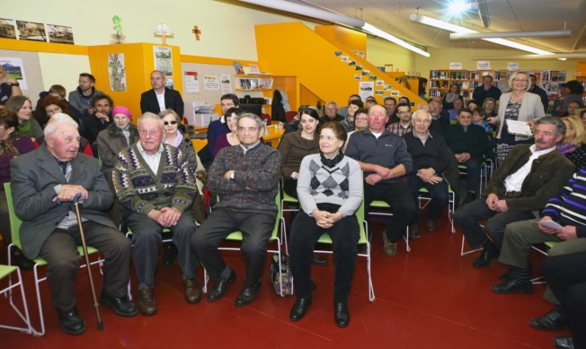

Bei einem Gläschen Wein werden dann noch viele weitere Erinnerungen an die Ischlerbahn ausgetauscht. Nach regen Diskussionen über den Regionalverkehr und einer interessanten Besichtigung der Modelleisenbahnausstellung in unserer Bibliothekshalle, sowie des Thementisches über die Mobilität der Zukunft, findet der gelungene Abend zu später Stunde seinen Ausklang.
6.2 Vortragsabend „Was Mann liest“ am 17.4.2015

Der zweite Teil der Veranstaltungsreihe ist der Literatur gewidmet. Ich habe bewusst nur Männer eingeladen, ihre Buchfavoriten vorzustellen. Es gilt den Beweis zu erbringen, dass Männer in Thalgau doch lesen!
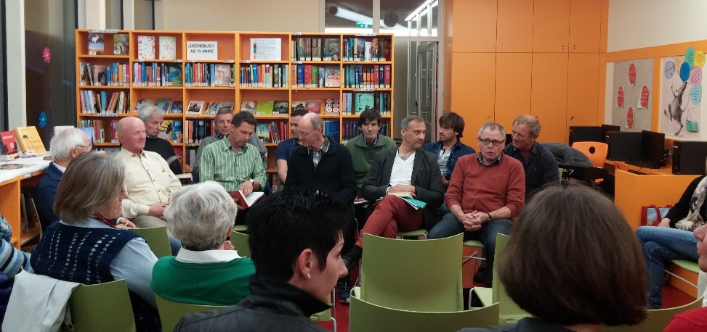

Als Auswahlkriterium für die eingeladenen Herren, die uns ihr Buch präsentieren, habe ich die verschiedenen Gruppierungen, wie Singkreis, Alpenverein, Pfarrgemeinderat, Kirchenchor, Seniorenbund, Trachtenverein, Kulturverein Wakuum Waldbesitzerverband, Bibliotheksmitarbeiter, Theatergruppe, Sängerbund, Feuerwehr kontaktiert. Damit ist es gelungen eine breite Streuung unterschiedlicher Lebenserfahrungen, Altersgruppen und Interessensgebiete zu finden.

Ich glaube, man sollte überhaupt nur solche Bücher lesen,
die einen beißen und stechen.
[Franz Kafka]

Von Büchern, die beißen und stechen, aufwühlen, interessieren, zum Denken anregen, betroffen machen, aber auch ein Schmunzeln hervorrufen, handeln die folgenden 12 Buchvorstellungen:

- Karl Ernst (Kulturverein Wakuum) „Bekenntnisse eines Economic Hit Man“ John Perkins
- Georg Ramsauer (Seniorenbund) „Der Thronfolger“: Ludwig Winder
- Josef Gastager (Pfarrgemeinderat) „Träume und Visionen, Wie Muslime Jesus erfahren“ Tom Doyle, Greg Webster
- Anton Haslacher (Alpenverein) „Das Leben eines Bergsteigers“ Julius Kugy
- Braumiller Herbert (Sängerbund) „Eine Kuh macht muh, viele Kühe machen Mühe“ Astrid Brandl
- Winkler Fritz (Waldbesitzerverein) „Die geheime Sprache der Bäume“ Erwin Thoma
- Horst Stefan (Pfarrgemeinde) „Das Parfüm“ Patrick Süßkind:
- Obermann Kurt (Bibliotheksmitarbeiter) „Der alte Mann und Mr. Smith“ Peter Ustinov
- Bayer Hans (Kirchenchor) „Engel des Vergessens“ Maja Haderlapp
- Martin Roither (Singkreis) „ Grundrecht auf Glück“ (Dr. Ha Vinh Tho)
- Sommerauer Florian (Theatergruppe) „Der Junge mit dem gestreiften Pyjama“ John Boyne
- Michael Kroiß (Trachtenverein) „Imperium“ von Christian Kracht

Als musikalische Umrahmung kann ich Anna Sophie Nightingale gewinnen, die uns den Abend mit wunderschöner Klaviermusik untermalt. Da die meisten der Teilnehmer noch nie bei uns in der Bibliothek waren, können sie sich nun ganz zwanglos umsehen. Bei einem Gläschen Wein und den nachfolgenden Diskussionen ist großes Interesse an den vorgestellten Büchern herauszuhören. Der Abend endet aufgrund der gemütlichen Atmosphäre erst um ca. 23.30 Uhr.

6.3 Veranstaltung Väterfrühstück mit Windradbau am 30.6.2015

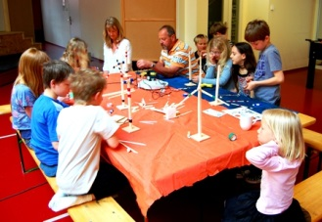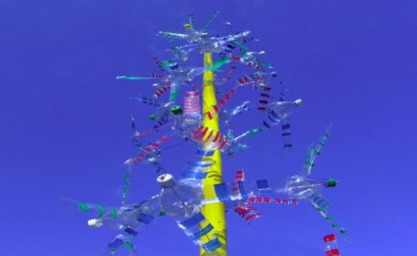Der dritte Teil unserer Veranstaltungsreihe unter dem Titel „Unser Windrad vor der Umsetzung“ findet am Samstag, den 30. Mai um 9.00 Uhr vormittags statt. Eingeladen sind alle, die sich für diese Energieform der Zukunft "Wind" interessieren. Peter Stiegler von der Firma Kolowind stellt die Stromproduktion aus Windkraft in Rückblick, Gegenwart und Vorausschau dar, und berichtet überaus fundiert und auch für den Laien verständlich über das geplante Windradprojekt am Thalgauberg. Man sei bezüglich Genehmigungsverfahren sehr weit voran gekommen, und das Projekt stehe kurz vor der Umsetzung, informiert uns Herr Stiegler.
Während eines gemütlichen Frühstückes betont Herr Martin Greisberger die Notwendigkeit zur Regionalität der Energiegewinnung mit gleichzeitiger Bedachtnahme auf Nachhaltigkeit und Umweltfreundlichkeit. In dieser Hinsicht sei neben der Wasserkraft, der Sonne auch die Windenergie als besonders zukunftssicher anzusehen. Thalgau habe sich entschieden, hier seinen Beitrag zu leisten. Wegen der Bedenken um die Landschaft solle man sich auf die Erfahrungen bei bestehenden Windkraftanlagen stützen, wo man die Erfahrung gemacht habe, dass üblicherweise nach der Errichtung deren Akzeptanz durch die Bevölkerung stets zunimmt, erklärt der Bürgermeister
Auch die zahlreich erschienen Kinder kommen auf ihre Kosten. Sichtlich sehr begeistert basteln sie nebenan in der Aula der Volksschule. Mit etwas Unterstützung entstehen eine Menge Windräder aus unterschiedlichen Materialien, wie Karton Holz oder Petflaschen.
Für alle, die sich mit dem Thema Energie Strom und Wind besonders auseinandersetzen wollen, haben wir in der Bibliothek auch einen Thementisch vorbereitet. Die Veranstaltung, die fast bis Mittag dauert findet eine überaus positive Resonanz, denn der Themenkreis Umwelt, Energie und Zukunft scheint viele Thalgauer zu interessieren.
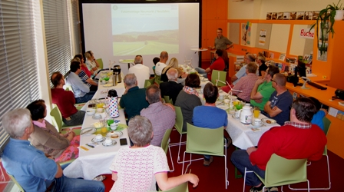

7. Ergebnisse
7.1 Besucherzahlen
- Ischlerbahngeschichten 75 Gäste
- Was Mann liest 30 Gäste
- Unser Windrad vor der Umsetzung 50 Gäste

7.2 Dokumentation der Ausleihezahlen

7.3 Schlussfolgerung
Somit ist der Beweis gelungen, “Männer lesen doch“. Darüber hinaus kamen insgesamt circa 155 Besucher/innen in die Bibliothek. Davon waren erfreulicherweise 50 männliche Leser dabei, die unsere Thalgauer Bibliothek noch nie besuchten.
8. Reflexion

8.1 Reflexion des Projektes
Welche Antworten ergeben sich auf die Leitfragen:
- Welche Zielgruppe möchte ich mit diesem Projekt ansprechen?
Nachdem männliche Leser in der Bibliothek Thalgau unterrepräsentiert sind, habe ich für meine Veranstaltungen Themen gewählt, für die sich vorrangig Männer interessieren, zudem wurden als Vortragende ausschließlich Männer ausgewählt. Als Besucher waren natürlich alle herzlich willkommen.
- Kann ich durch dieses Projekt die Anzahl der männlichen Leser erhöhen?
Ja, im ersten Halbjahr 2015 gab es fast doppelt so viele Neuanmeldungen von männlichen Mitgliedern als im ersten Halbjahr 2014.
- Werden durch dieses Projekt die Ausleihezahlen von männlichen Lesern gesteigert? Ja, im ersten Halbjahr 2015 gab es bei Ausleihungen von Männern im Bereich Sachbuch eine Steigerung um 135%, und im Bereich Belletristik eine Steigerung um 20%.
- Welche nicht mit Zahlen messbare Erfolge lassen sich durch diese Veranstaltungen erzielen? Durch die breite Bewerbung der Veranstaltungen in der Gemeindezeitung, durch den nachfolgenden Auftritt im Internet ist die Bibliothek in praktisch jedem Thalgauer Haushalt präsent. Solche Veranstaltungen steigern das positive Image unserer Bibliothek. Auch das weitum sichtbare sechs Meter hohe Windrad aus Petflaschen vor der Bibliothek, regt zu Fragen an, und weckt das Interesse.

- Wie werden die Einzelabende gestaltet?-
Ablaufplan - Ischlerbahngeschichten
  - Begrüßung
  - Begrüßung Bibliotheksleiterin
  - Einleitung mit geschichtlichem Überblick,
  - Kurzvortrag Buchautor Werner Schleritzko
  - Präsentation als visuelle Fahrt mit der Ischlerbahn und den Geschichten den ehemaligen Bahnangestellten
  - Vortrag Bürgermeister Martin Greisberger –„ Die neue Regionalbahn“.
  - Der offizielle Teil soll bis ca. 22.00 Uhr dauern.
Ablaufplan - Was „Mann“ liest:
  - Begrüßung durch die Bibliotheksleitung
  - Begrüßung und kurze Erklärung meinerseits.
  - Vorstellung der Bücher, zwischendurch einige Musikstücke
  - Diskussion, entspanntes Bibliotheksbesichtigen
  - Gemütliches Beisammensein.
  - Ende offizieller Teil ca. 21.00 Uhr.
Ablaufplan - Väterfrühstück mit Windradbau
  - Begrüßung und Frühstück in der Bibliothek
  - Vortrag Herr Stiegler von der Firma Kolowind
  - Vortrag Herr Bürgermeister Martin Greisberger
  - In der Zwischenzeit Windradbau in der Aula der Volksschule
  - Ende ca 11.30 Uhr
- Welche Unterstützung benötige ich? Bibliotheksleitung zur Absprache. der Organisation und Finanzierung, sowie der Formulierung der Werbung, die Mitarbeiter für die Vorbereitung der Sitzgelegenheiten Bewirtung Frühstücksbuffet, Begrüßung am Eingang, Aufräumen und darüber hinaus, einfach präsent zu sein.
- Welche Ressourcen sind vorhanden? Stühle, Tische, Beamer, Leinwand, Beschattung, Abstellflächen für das Buffet stehen bereit.
- Welches Zeitmanagement ist erforderlich?
Wieviel Zeit muss ich investieren? Diese Frage ist schwierig zu beantworten. Es gilt ständig auftauchende neue Ideen zu kanalisieren, die Veranstaltungen exakt durchzuplanen und nichts dem Zufall zu überlassen. Darüber hinaus habe ich dieses Projekt auch zum Anlass genommen, mich zum ersten Mal mit dem Programm „Power Point“ auseinanderzusetzen. Der exakte Arbeitsaufwand ist daher nicht direkt messbar. Das Gesamtprojekt war eine nicht zu unterschätzende Herausforderung, vor allem aber auch eine persönliche Bereicherung für mich.

  - Reflexion der eigenen Rolle

Als Initiatorin dieses Projektes hatte ich einige Aufgaben zu bewältigen:
- Themenfindung und Ideensammlung für die drei Veranstaltungen
- Mitarbeiter informieren und einbinden, Verteilung der Aufgaben
- Einladungen und Plakate entwerfen
- Besuche bei den Geschichtenerzählern zu Hause,
- Entwurf der Powerpoint Präsentation
- Männer finden, die uns Bücher vorstellen
- Bastelarbeiten ausprobieren und vorbereiten
- die Veranstaltungen leiten und moderieren

Ich denke, es ist gelungen, die Veranstaltungen interessant und spannend zu präsentieren. Ich habe mich über die vielen positiven Rückmeldungen sehr gefreut. Ganz besonders danke ich der Bibliotheksleitung und allen Mitarbeitern für die tatkräftige Unterstützung.
9. Literaturverzeichnis
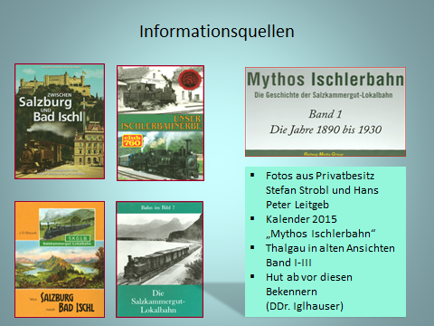
  - John Perkins: „Bekenntnisse eines Economic Hit Man“
  - Ludwig Winder: „Der Thronfolger“
  - Tom Doyle: „Träume und Visionen, Wie Muslime Jesus erfahren“
  - Julius Kugy: „Das Leben eines Bergsteigers“
  - Astrid Brandl: „Eine Kuh macht muh, viele Kühe machen Mühe“
  - Erwin Thoma: „Die geheime Sprache der Bäume“
  - Patrick Süßkind: „Das Parfüm“
  - Peter Ustinov: „Der alte Mann und Mr. Smith“
  - Maja Haderlapp: „Engel des Vergessens“
  - Dr. Ha Vonh Tho: „Grundrecht auf Glück“
  - John Boyne: „Der Junge mit dem gestreiften Pyjama“
  - Christian Kracht: „Imperium“
10. Anhang
3 Einladungen, Lebenslauf
Aufgabe 1 Profil und Lesebiografie
Aufgabe 2 Jahresmeldungen und Leistungsdaten
Aufgabe 3 Bibliotheksanalyse
Aufgabe 4 Rezension
Aufgabe 5 Projektantrag

